  ¡Bienvenido al nuevo número de Noticias WABCO!  ¡Nuevo año, nuevos desafíos!  WABCO quiere avisaros de los peligros que se pueden producir por usar piezas no originales. En caso de duda, contácte con nuestro equipo. Nuestra programa de formación se amplia de nuevo este año para ayudaros en tener el nivel adecuado. Por fin, tendremos un cumpleaños que celebrar a lo largo del año con varios eventos: el 30° aniversario de nuestra red. Puede divulgar esta Enewsletter a las personas interesadas o escribirnos si quiere darnos su opinión o sugerencias a:  wabconews.es@wabco-auto.com | 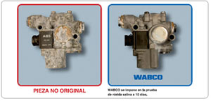  Piezas no originales: pueden poner vidas y su negocio en peligro  El 77% de las piezas no originales sometidas a pruebas de fiabilidad, revelaron un elevado riesgo de fallo en carretera, las piezas no originales pueden provocar accidentes y costar vidas. ¡Elige piezas originales WABCO! Ofrecen una protección de total confianza.  Leer…
  WABCO University: Un programa aún más amplio  Para poder desarrollar una actividad con éxito, siempre ha sido imprescindible acompañarla de una buena formación. WABCO ofrece varias posibilidades de formación: Cursos Técnicos presenciales o desde su ordenador (E Learning), Cursos Legislativos, Cursos Comerciales, o Cursos de Conducción. En 2012, hemos integrado 2 packs para los WABCO Service Parner ‘Silver’ y ‘Gold’ con un precio especial.  ¡No pierda más tiempo, descubra nuestro catalogo! Leer… | 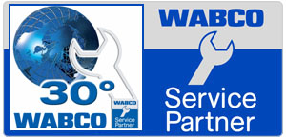  WSP – ¡Un año lleno en eventos!  Habéis podido descubrir nuestro nuevo concepto de red de talleres, el año pasado a través de diferentes reuniones celebradas por todo el país, ó este año mediante el envío de un paquete que contenía un video de presentación. También podéis participar en el “Campeonato Europeo” para seleccionar los 3 mejores talleres de Europa y dentro de poco, iremos a descubrir 2 ciudades europeas con mucha historia en el WABCO Tour: Berlin y Praga, y …. Y eso, no es todo…. Viviremos más eventos a lo largo del año para celebrar el 30° aniversario de la red.

